WOJSKOWA AKADEMIA TECHNICZNA IM. JAROSŁAWA DĄBROWSKIEGO W WARSZAWIE

***Zadanie laboratoryjne z przedmiotu „Niezawodność oprogramowania”***

**Autor:** *Jakub Kapusta*

**Grupa:** *I9B2S4*

**Prowadzący*:*** *dr hab. inż. Kazimierz Worwa*

# **Opis problemu i sformułowanie zadania**

Zaprojektować i zaimplementować (w dowolnym języku i środowisku)aplikację programową, która dla zadanej dokładności obliczeń i wskazanegozbioru danych, zawierającego 240 odstępów czasowych pomiędzy wykryciemkolejnych błędów, umożliwia wyznaczenie wartości estymatorówparametrów N, **Φ** następujących modeli: **❑** Jelińskiego-Morandy, **❑** Schicka-Wolvertona.Wykorzystując wyznaczone wartości parametrów N, **Φ** dla każdego z ww.modeli obliczyć wartość oczekiwaną czasu, jaki upłynie do momentuwykrycia kolejnego (241.) błędu.

## **Model** Jelińskiego-Morandy

Wartości estymatorów parametrów N oraz Φ można obliczyć na podstawie równania:

,gdzie:

* n to liczba wykrytych błędów w trakcie testowania programu (w przypadku tego zadania n = 240),
* oznaczają długość przedziały czasu pomiędzy wykryciem kolejnego błędu.

Warto dodać, że wzór na Φ przedstawia się następująco:

Wykorzystując ten wzór, równanie (*) można napisać w następującej postaci:

Oszacowanie parametrów N oraz Φ można przedstawić w następujących krokach:

1. Zdefiniowanie dokładności obliczeń .
2. Zdefiniowanie początkowej wartość N. Zarówno dla modelu Jelińskiego-Morandy oraz Schicka-Wolvertona jako wartość początkową wybrałem N=241. Wybór ten uzasadniam tym, że jest to numer kolejnego błędu do wykrycia.
3. Obliczenie lewej oraz prawej strony równania (**).
4. Sprawdzenie czy wartość bezwzględna różnicy lewej oraz prawej strony równania (**) (błąd bezwzględny) jest większa od zdefiniowanej dokładności. Warunek można zapisać w postaci nierówności:
5. W przypadku, gdy nierówność (***) jest spełniona, należy zwiększyć wartość N o 1 oraz powtórzyć kroki 3) – 4). W przypadku, gdy nie jest spełniona, to otrzymano estymatory parametrów N oraz .

Wykorzystując wyznaczone wartości parametrów N, **Φ** - wartość oczekiwaną czasu, jaki upłynie do momentu wykrycia kolejnego (241.) błędu można obliczyć na podstawie wzoru:

## **Model** Schicka-Wolvertona

Wartości estymatora parametru **Φ** można obliczyć podstawie zależności:

,zaś wartości estymatora parametru **N** można obliczyć podstawie zależności:

,gdzie

* n to liczba wykrytych błędów w trakcie testowania programu (w przypadku tego zadania n = 240),
* oznaczają długość przedziały czasu pomiędzy wykryciem kolejnego błędu,
* .

W przeciwieństwie do modelu Jelińskiego-Morandy w modelu Schicka-Wolvertona nie ma równania, na podstawie którego można oszacować wartość estymatorów N oraz przy zadanej dokładności . W tym celu należy z zależności (**) wyznaczyć , a następnie utworzyć równanie z (*).

Postać utworzonego równania przedstawia się następująco:

Oszacowanie parametrów N oraz Φ można przedstawić w następujących krokach:

1. Zdefiniowanie dokładności obliczeń .
2. Zdefiniowanie początkowej wartość N = 241.
3. Obliczenie lewej oraz prawej strony równania (***).
4. Sprawdzenie czy wartość bezwzględna różnicy lewej oraz prawej strony równania (***) (błąd bezwzględny) jest większa od zdefiniowanej dokładności. Warunek można zapisać w postaci nierówności:
5. W przypadku, gdy nierówność (****) jest spełniona, należy zwiększyć wartość N o 1 oraz powtórzyć kroki 3) – 4). W przypadku, gdy nie jest spełniona, to otrzymano estymatory parametrów N oraz .

Wykorzystując wyznaczone wartości parametrów N, **Φ** - wartość oczekiwaną czasu, jaki upłynie do momentu wykrycia kolejnego (241.) błędu można obliczyć na podstawie wzoru:

# **Specyfikacja wymagań**

## **Wymagania funkcjonalne**

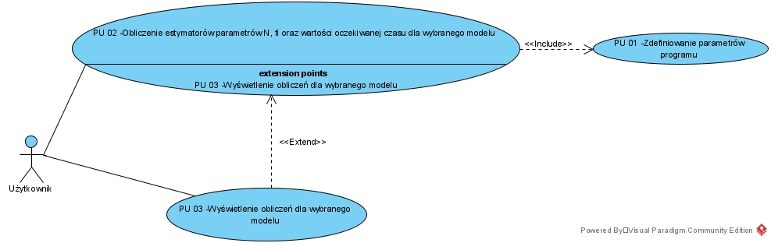

**Rysunek 1 Diagram przypadków użycia dla aplikacji**

**Tabela 1 Specyfikacja przypadku użycia PU 01 -Zdefiniowanie parametrów programu**

|  |  |
| --- | --- |
| **PU 01 -Zdefiniowanie parametrów programu** | |
| **Opis** | Przypadek użycia pozwala użytkownikowi zdefiniowanie parametrów programu: dokładności obliczeń , pliku .csv z danymi oraz modelu dla którego ma wykonać obliczenia. |
| **Warunki początkowe** | Brak. |
| **Zdarzenie inicjujące** | Uruchomienie aplikacji. |
| **Scenariusz podstawowy** | 1. Aplikacja po uruchomieniu wyświetla odpowiednie pola do wypełnienia/zaznaczenia. 2. Użytkownik wypełnia/zaznacza następujące pola:    * dokładność obliczeń    * plik .csv z danymi,    * model dla którego wykonać obliczenia. 3. Użytkownik zatwierdza wprowadzone dane. |
| **Scenariusz alternatywny** | Brak. |
| **Scenariusz wyjątku** | W przypadku, gdy wprowadzone przez użytkownika dane nie przejdą pozytywnie walidacji (np. z powodu niezaznaczenia modelu), aplikacja poinformuje o tym użytkownika (wyświetli przyczynę nieudanej walidacji) oraz umożliwi mu poprawę błędów. |
| **Warunki końcowe** | Zdefiniowanie parametrów programu. |
| **Punkty rozszerzeń** | Brak. |

**Tabela 2 Specyfikacja przypadku użycia PU 02 - Obliczenie estymatorów parametrów N, fi oraz wartości oczekiwanej czasu dla wybranego modelu**

|  |  |
| --- | --- |
| **PU 02 - Obliczenie estymatorów parametrów N, fi oraz wartości oczekiwanej czasu dla wybranego modelu** | |
| **Opis** | Obliczenie estymatorówparametrów N, Φ orazwartości oczekiwanej czasu, jaki upłynie do momentuwykrycia kolejnego (241.) błędu dla wybranego modelu (Jelińskiego-Morandy lub Schicka-Wolvertona). |
| **Warunki początkowe** | Poprawnie zdefiniowane parametry programu. |
| **Zdarzenie inicjujące** | Udana realizacja przypadku użycia PU 01 - Zdefiniowanie parametrów programu. |
| **Scenariusz podstawowy** | 1. Realizacja scenariusza podstawowego przypadku użycia PU 01 - Zdefiniowanie parametrów programu. |
| **Scenariusz alternatywny** | Brak. |
| **Scenariusz wyjątku** | Brak. |
| **Warunki końcowe** | Obliczenie estymatorówparametrów N, Φ orazwartości oczekiwanej czasu dla wybranego modelu. |
| **Punkty rozszerzeń** | PU 01 -Zdefiniowanie parametrów programu  PU 03 -Wyświetlenie obliczeń dla wybranego modelu |

**Tabela 3 Specyfikacja przypadku użycia PU 03 -Wyświetlenie obliczeń dla wybranego modelu**

|  |  |
| --- | --- |
| **PU 03 -Wyświetlenie obliczeń dla wybranego modelu** | |
| **Opis** | Wyświetlenie wyników obliczeń dla wybranego modelu oraz wybranych parametrów aplikacji:   1. Wybranego modelu, 2. Dokładności obliczeń , 3. Liczby dotychczas wykrytych błędów (n), 4. Wyznaczonego parametru N, 5. Wyznaczonego parametru Φ, 6. Wyznaczonej wartości oczekiwanej czasu, jaki upłynie do momentu wykrycia 241. błędu. |
| **Warunki początkowe** | Zakończenie obliczeń zrealizowanych dla wybranego modelu. |
| **Zdarzenie inicjujące** | Realizacja przypadku użycia PU 02 - Obliczenie estymatorów parametrów N, fi oraz wartości oczekiwanej czasu dla wybranego modelu. |
| **Scenariusz podstawowy** | 1. Wyświetlenie obliczeń dla wybranego modelu. |
| **Scenariusz alternatywny** | Brak. |
| **Scenariusz wyjątku** | Brak. |
| **Warunki końcowe** | Wyświetlenie wyników obliczeń. |
| **Punkty rozszerzeń** | Brak. |

## **Wymagania pozafunkcjonalne**

1. Aplikacja posiada graficzny interfejs użytkownika (GUI).
2. Aplikacja informuje użytkownika o nieuzupełnionych danych koniecznych do wykonania obliczeń (niewybranym pliku, niezdefiniowanej dokładności lub niewybranym modelu).
3. Aplikacja informuje użytkownika o złym formacie podanej dokładności. Powinna to być liczba dodatnia.
4. Aplikacja informuje użytkownika o wyborze pliku, który jest pusty (nie zawiera danych).
5. Aplikacja informuje użytkownika o braku wyboru modelu.
6. Aplikacja umożliwia wybór pliku poprzez okno, za pomocą którego możemy wskazać do niego ścieżkę.
7. Aplikacja informuje użytkownika o wybranej ścieżce do pliku *.csv.*
8. Aplikacja umożliwia wybór pliku tylko z rozszerzeniem .*csv.* Wartości w plikach muszą posiadać separator „;” (średnik), ponieważ dzięki temu można je edytować w programie Excel.
9. Wartości w pliku *.csv* powinny być liczbami dodatnimi całkowitymi.
10. Aplikacja wyświetla domyślną wartość dokładności (0,001). W przypadku, gdy użytkownik jej nie zmieni, zostanie ona wzięta pod uwagę w trakcie obliczeń.

# **Specyfikacje projektowe**

**Rysunek 2 Diagram klas aplikacji**

Warto również wspomnieć o przykładowej zawartości pliku *.csv.* Zawartość pliku ze zbiorem danych dostarczonym przez prowadzącego (w archiwum z kodem źródłowym jest to plik *testowy_zbior_danych.csv*) po otwarciu w programie Excel przedstawia **Rysunek *3*** - wartości w pliku należy czytać wierszami. Po ewentualnej modyfikacji pliku i jego zapisaniu separatorem w pliku będzie nadal „;”.

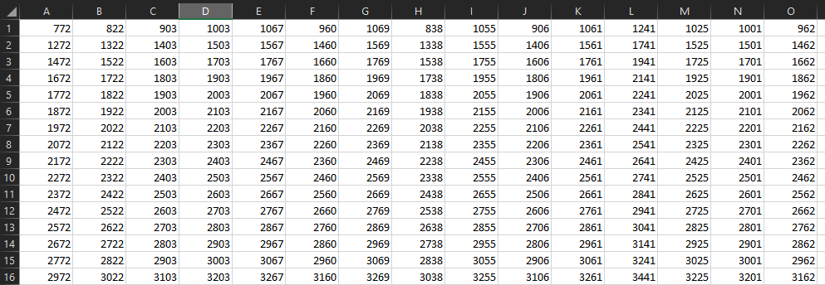

**Rysunek 3 Zawartość pliku testowy_zbior_danych.csv po otwarciu w programie Excel**

# **Opis implementacji (w tym opis wykorzystanych technik, technologii i narzędzi)**

Językiem użytym do implementacji została Java wykorzystywana w ramach zintegrowanego środowiska programistycznego (IDE) *IntelliJ IDEA*. Aplikacja posiada graficzny interfejs użytkownika, w związku z czym konieczne było użycie biblioteki umożliwiającej tworzenie GUI – wybrałem *JavaFX*. Za jej pomocą zostały zdefiniowane wszystkie elementy przedstawione na **Rysunek *4***. Biblioteka *Swing* została natomiast użyta do wyboru pliku *.csv*.

W związku z wykorzystaniem biblioteki *JavaFX,* konieczne było zdefiniowanie okna głównego aplikacji w pliku *.fxml* (w tym projekcie jest to *layout.fxml*). Kontrolerem, który łączy ze sobą logikę aplikacji oraz jej wygląd jest plik *Controller.java.* Logikę aplikacji realizują pliki: *JelinskiMoranda.java* (odpowiedzialny za realizację obliczeń dla modelu Jelińskiego-Morandy), *SchickWolverton.java* (odpowiedzialny za realizację obliczeń dla modelu Schicka-Wolvertona) oraz *CsvReader.java* (odpowiedzialny za wybór pliku *.csv* orazjego import)*.* Klasy *JelinskiMoranda.java* oraz *SchickWolverton.java* dziedziczą z abstrakcyjnej klasy *ReliabilityModel.java* zawierającej wspólne dla nich atrybuty i metody.

Wśród narzędzi używanych w trakcie implementacji należy wymienić program Excel, który przydał się do przygotowania danych do importu. Przydatny również był system kontroli wersji *Git* oraz serwis *Github,* gdzie możliwe było przechowywanie repozytorium.

# **Opis wyników testowania, w tym na zbiorze danych udostępnionym przez prowadzącego**

Zbiór danych udostępniony przez prowadzącego przedstawia **Rysunek *3***.

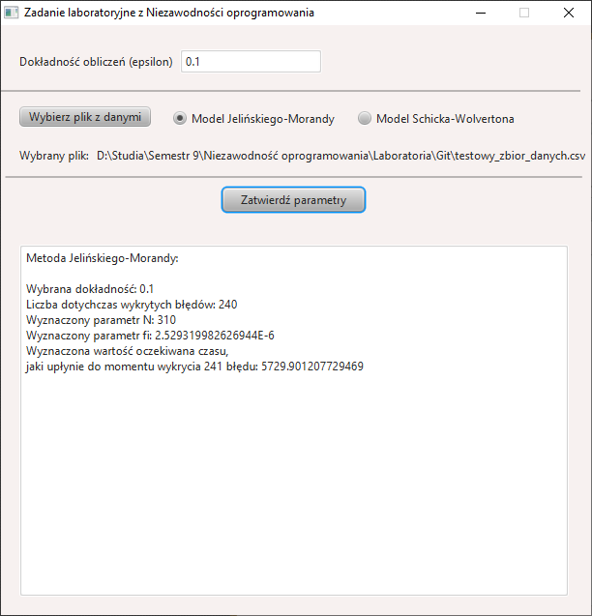

**Rysunek 4 Wynik testowania na zbiorze danych udostępnionym przez prowadzącego dla modelu Jelińskiego-Morandy ()**

**Tabela 4 Wynik testowania na zbiorze danych udostępnionym przez prowadzącego (ε=0,1)**

|  |  |  |
| --- | --- | --- |
| **Model** | Jelińskiego-Morandy | Schicka-Wolvertona |
| **Wybrana dokładność** | 0,1 () | |
| **Liczba dotychczas wykrytych błędów** | 240 | |
| **Wyznaczony parametr N** | 310 | 241 |
| **Wyznaczony parametr Φ** | 2.529319982626944E-6 | 7.628297645436107E-9 |
| **Wyznaczona wartość oczekiwana czasu,**  **jaki upłynie do momentu wykrycia 241 błędu** | 5729.901207729469 | Infinity |

Na podstawie **Tabela *4*** można stwierdzić, że wyznaczanie estymatorów dla modelu Schicka-Wolvertona wymagało mniejszej liczby iteracji (241 < 310).

Wyznaczona wartość oczekiwana czasu, jaki upłynie do momentu wykrycia 241 błędu dla modelu Jelińskiego-Morandy odbiega od ostatniej z wartości przedstawionej na **Rysunek *3*** (3162). Dla modelu Schicka-Wolvertona otrzymano wartość Infinity, ponieważ poprzez estymację N=241 we wzorze:

otrzymano 0 w mianowniku.

**Tabela 5 Wynik testowania na zbiorze danych udostępnionym przez prowadzącego (ε=0,01 ())**

|  |  |  |
| --- | --- | --- |
| **Metoda** | Jelińskiego-Morandy | Schicka-Wolvertona |
| **Wybrana dokładność** | 0,01 () | |
| **Liczba dotychczas wykrytych błędów** | 240 | |
| **Wyznaczony parametr N** | 382 | 241 |
| **Wyznaczony parametr Φ** | 1.7874660556472145E-6 | 7.628297645436107E-9 |
| **Wyznaczona wartość oczekiwana czasu,**  **jaki upłynie do momentu wykrycia 241 błędu** | 3967.738888888889 | Infinity |

Na podstawie ***Tabela 5*** można stwierdzić, że zwiększenie dokładności obliczeń (zmniejszenie wartości ) spowodowało wydłużenie czasu obliczenia parametrów dla modelu Jelińskiego-Morandy. Wymagało to większej liczby iteracji niż w przypadku modelu Schicka-Wolvertona (382 > 241).

Większa dokładność spowodowała również bardziej dokładne obliczenie wartości oczekiwanej czasu, jaki upłynie do momentu wykrycia 241 błędu. Wartość 3967.738888888889 jest zbliżona do wartości przedstawionej na **Rysunek *3*** (3162).

Zwiększenie dokładności nie wpłynęło na wynik obliczeń dla modelu Schicka-Wolvertona.

**Tabela 6 Wynik testowania na zbiorze danych udostępnionym przez prowadzącego (ε=0,001 ())**

|  |  |  |
| --- | --- | --- |
| **Metoda** | Jelińskiego-Morandy | Schicka-Wolvertona |
| **Wybrana dokładność** | 0,001 () | |
| **Liczba dotychczas wykrytych błędów** | 240 | |
| **Wyznaczony parametr N** | 411 | 241 |
| **Wyznaczony parametr Φ** | 1.5986132136945414E-6 | 7.628297645436107E-9 |
| **Wyznaczona wartość oczekiwana czasu,**  **jaki upłynie do momentu wykrycia 241 błędu** | 3679.6599019607843 | Infinity |

Na podstawie **Tabela *6*** można stwierdzić, że zwiększenie dokładności (zmniejszenie wartości ) obliczeń spowodowało wydłużenie czasu obliczenia parametrów dla modelu Jelińskiego-Morandy. Wymagało to większej liczby iteracji niż w przypadku modelu Schicka-Wolvertona (411 > 241).

Większa dokładność spowodowała również bardziej dokładne obliczenie wartości oczekiwanej czasu, jaki upłynie do momentu wykrycia 241 błędu. Wartość 3679.6599019607843 jest zbliżona do wartości przedstawionej na **Rysunek *3*** (3162) bardziej niż ta przedstawiona w **Tabela *5***.

Zwiększenie dokładności nie wpłynęło na wynik obliczeń dla modelu Schicka-Wolvertona.

**Tabela 7 Wynik testowania na zbiorze danych udostępnionym przez prowadzącego (ε=0,0001 ())**

|  |  |  |
| --- | --- | --- |
| **Metoda** | Jelińskiego-Morandy | Schicka-Wolvertona |
| **Wybrana dokładność** | 0,0001 () | |
| **Liczba dotychczas wykrytych błędów** | 240 | |
| **Wyznaczony parametr N** | 415 | 241 |
| **Wyznaczony parametr Φ** | 1.575651313196387E-6 | 7.628297645436107E-9 |
| **Wyznaczona wartość oczekiwana czasu,**  **jaki upłynie do momentu wykrycia 241 błędu** | 3647.460823754789 | Infinity |

Na podstawie **Tabela *7*** można stwierdzić, że zwiększenie dokładności (zmniejszenie wartości ) obliczeń spowodowało wydłużenie czasu obliczenia parametrów dla modelu Jelińskiego-Morandy. Wymagało to większej liczby iteracji niż w przypadku modelu Schicka-Wolvertona (415 > 241).

Większa dokładność spowodowała również bardziej dokładne obliczenie wartości oczekiwanej czasu, jaki upłynie do momentu wykrycia 241 błędu. Wartość 3647.460823754789 jest zbliżona do wartości przedstawionej na **Rysunek *3*** (3162) bardziej niż ta przedstawiona w **Tabela *6***.

Zwiększenie dokładności nie wpłynęło na wynik obliczeń dla modelu Schicka-Wolvertona.

**Tabela 8 Wynik testowania na zbiorze danych udostępnionym przez prowadzącego (ε=0,000000001 ())**

|  |  |  |
| --- | --- | --- |
| **Metoda** | Jelińskiego-Morandy | Schicka-Wolvertona |
| **Wybrana dokładność** | 0,000000001 () | |
| **Liczba dotychczas wykrytych błędów** | 240 | |
| **Wyznaczony parametr N** | 2021017 | 252 |
| **Wyznaczony parametr Φ** | 2.1712760682562164E-10 | 4.52721680587066E-9 |
| **Wyznaczona wartość oczekiwana czasu,**  **jaki upłynie do momentu wykrycia 241 błędu** | 2279.117832052307 | 5616.269627788283 |

Na podstawie **Tabela *8*** można stwierdzić, że zwiększenie dokładności do spowodowało zmianę wyników dla modelu Schicka-Wolvertona. Większa dokładność umożliwiła również obliczenie wartości oczekiwanej czasu dla tego modelu wynoszącej 5616.269627788283. Obliczenia dla tego modelu nie trwały długo.

Model Jelińskiego-Morandy przez bardzo dużą dokładność potrzebował bardzo dużo iteracji, a przez to czasu potrzebnego do obliczenia wartości. Wartość obliczona przez ten model (2279.117832052307) jest bardziej zbliżona do wartości przedstawionej na **Rysunek *3*** (3162), niż wartość obliczona przez model Schicka-Wolvertona (5616.269627788283).

**Tabela 9 Wynik testowania na zbiorze danych udostępnionym przez prowadzącego (ε= 0,000000000001 ()**

|  |  |  |
| --- | --- | --- |
| **Metoda** | Jelińskiego-Morandy | Schicka-Wolvertona |
| **Wybrana dokładność** | 0,000000000001 () | |
| **Liczba dotychczas wykrytych błędów** | 240 | |
| **Wyznaczony parametr N** | 63910563 | 300 |
| **Wyznaczony parametr Φ** | 6.865686346955356E-12 | 2.4143717127667407E-9 |
| **Wyznaczona wartość oczekiwana czasu,**  **jaki upłynie do momentu wykrycia 241 błędu** | 2279.0037257234185 | 3320.7170008633525 |

Na podstawie **Tabela *9*** można stwierdzić, że zwiększenie dokładności obliczeń do spowodowało to, że wartość oczekiwana czasu dla modelu Schicka-Wolvertona (3320.7170008633525) jest bardziej zbliżona do ostatniej z wartości przedstawionej na **Rysunek *3*** (3162) niż wartość wyznaczona przez model Jelińskiego-Morandy (2279.0037257234185). Jak do tej pory, jest to najlepszy wynik.

Model Jelińskiego-Morandy przez bardzo dużą dokładność potrzebował bardzo dużo iteracji, a przez to czasu potrzebnego do obliczenia wartości.

Powyższe wyniki wskazują na różnice między obydwoma modelami – model Jelińskiego-Morandy lepiej sobie radzi przy mniejszych dokładnościach, podczas gdy model Schicka-Wolvertona w ogóle na nie reaguje. Model Schicka-Wolvertona natomiast realizuje obliczenia najlepiej w sytuacji, gdy pracuje z dużą dokładnością.

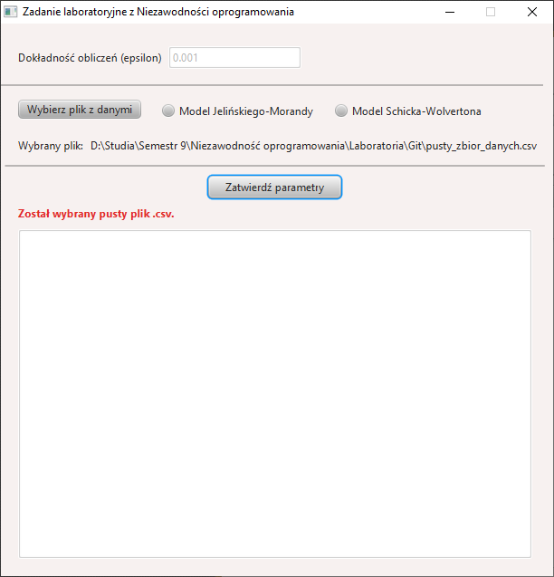

**Rysunek 5 Wynik testowania po wybraniu pustego pliku. Na W archiwum z kodem źródłowym projektu jest to pusty_zbior_danych.csv.**

# **Opis instalacji aplikacji**

W celu instalacji aplikacji należy:

1. Wypakować archiwum z projektem w dowolnym miejscu.
2. Kliknąć dwukrotnie lewym przyciskiem myszy na pliku *uruchomienie_aplikacji.bat* – po chwili powinno pojawić się okno aplikacji.Ważne jest to, aby pliki *uruchomienie_aplikacji.bat* oraz *Zadanie_laboratoryjne_No.jar* znajdowały się w tym samym miejscu (folderze). Tylko te dwa pliki są konieczne do uruchomienia aplikacji (niewymagane są pliki z kodem źródłowym lub inne związane z projektem).

# **Załącznik. Kod źródłowy aplikacji programowej.**

Wśród załączników wyróżnić można archiwum (*Jakub_Kapusta_I9B2S4_No_kod_zrodlowy.rar*) zawierające:

1. Foldery: *.idea, out, src* oraz plik *Zadanie_laboratoryjne_No.iml* dotyczące projektu z IDE.
2. Pliki *testowy_zbior_danych.csv* oraz *pusty_zbior_danych.csv* używane do testów.
3. Pliki *uruchomienie_aplikacji.bat* oraz *Zadanie_laboratoryjne_No.jar* potrzebne do uruchomienia aplikacji.